Министерство образования и науки Российской Федерации
Федеральное государственное бюджетное образовательное учреждение
высшего профессионального образования

«Владимирский государственный университет

имени Александра Григорьевича и Николая Григорьевича Столетовых»

(ВлГУ)

Институт прикладной математики и информатики, био- и нанотехнологий

Кафедра "Функциональный анализ и его приложения"

Буланкина Л.А.

Методические указания к практическим занятиям
по дисциплине «Стохастический анализ»
для студентов ВлГУ

Направление подготовки – 010200.62 математика и компьютерные науки

Квалификация (степень) выпускника - бакалавр

Форма обучения – очная

Владимир – 2014 г.

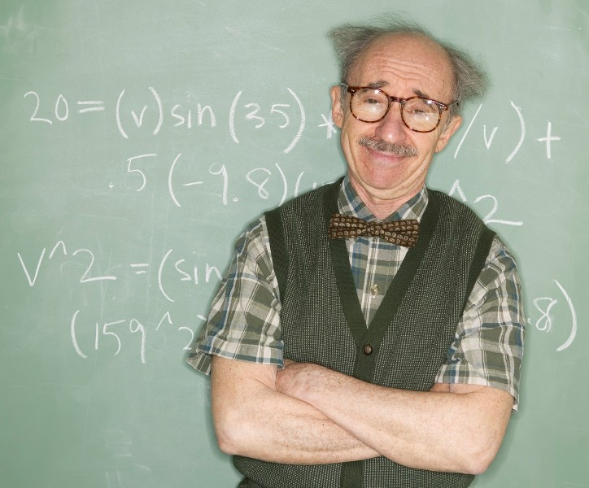 Вводное слово
Преподаватель, ведущий в группе практические занятия, может дополнять и менять сборники задач по-своему усмотрению.
Практические занятия 1-4
Понятие случайного процесса. Основные понятия теории меры и теории вероятностей. Два определения случайного процесса: как случайной функции со значениями в измеримом пространстве и как случайного элемента со значениями в пространстве функций. Понятие распределения случайного элемента и понятие конечномерных распределений, построение процесса с заданным распределением, теорема Колмогорова. Эквивалентность определений для непрерывных процессов.
Примеры случайных процессов: винеровский процесс, процесс Пуассона и т.д. Обзор основных методов теории случайных процессов. Важнейшие классы случайных процессов: гауссовские, с независимыми приращениями, стационарные, марковские процессы, мартингалы и полумартингалы.

- Прохоров А.В., Ушаков В.Г., Ушаков Н.Г. Задачи по теории вероятностей. М.: Наука, 1986. Задачи главы 10. § 1-6, обязательные задачи: 10.1-10.4, 10.11, 10.22, 10.44, 10.47, 10.121, 10.158, 10.172, 10.174

- Ширяев А.Н, Эрлих И.Г., Яськов П.А. Вероятность в теоремах и задачах. М.: МЦНМО, 2013. Задачи главы II. § 2-3

Практические занятия 5-8
Стационарные процессы. Эргодическая теория. Случайные процессы и случайные последовательности стационарные в узком смысле и стационарные в широком смысле. Определения, примеры, условия при которых из стационарности в узком смысле следует стационарность в широком смысле, совпадение этих понятий для гауссовских процессов.
Сохраняющие меру преобразования, позволяющие познакомиться с эргодической теорией и установить ее связь с теорией стационарных последовательностей. Свойства сохраняющих меру преобразований, эргодичность и перемешивание, эргодическая теорема Биркгофа-Хинчина.
Связь сохраняющего меру преобразования и стационарной в узком смысле последовательности. Понятие эргодической стационарной последовательности. Эргодические теоремы для стационарных в узком смысле последовательностей и процессов.

- Прохоров А.В., Ушаков В.Г., Ушаков Н.Г. Задачи по теории вероятностей. М.: Наука, 1986. Задачи главы 10. § 7, обязательные задачи: 10.176, 10.180-10.185, 10.188, 10.207, 10.210.

Практические занятия 9-13
Введение в теорию мартингалов. Стохастический интеграл в смысле Ито. Определения случайных процессов и последовательностей, образующих мартингал, субмартингал и супермартингал. Примеры. Напоминание свойств условных математических ожиданий.
Свойства мартингалов и полумартингалов с дискретным временем. Пример из теории игр. Разложение Дуба для субмартингалов.
Мартингалы с непрерывным временем на примере винеровского процесса. Представление Дуба для квадрата винеровского процесса, компенсатор. Построение стохастического интеграла по винеровскому процессу от случайных функций. Свойства стохастических интегралов, возможность обобщения для произвольных квадратично-интегрируемых мартингалов.
Понятие стохастических дифференциальных уравнений. Условия существования сильного решения. Диффузионные процессы, задаваемые стохастическими уравнениями, их связь с уравнениями в частных производных

- Прохоров А.В., Ушаков В.Г., Ушаков Н.Г. Задачи по теории вероятностей. М.: Наука, 1986. Задачи главы 10 § 8, обязательные задачи: 10.213-10.215, 10.217-10.219, 10.221, 10.230-10.234, задачи главы 7, обязательные задачи: 7.1-7.3, 7.7, 7.16, 7.17, 7.21, 7.22, 7.26.

- Ширяев А.Н, Эрлих И.Г., Яськов П.А. Вероятность в теоремах и задачах. М.: МЦНМО, 2013. Задачи главы I. § 8, § 11, главы II. § 7.

Практические занятие 14-18
Марковские процессы и последовательности. Определение марковских процессов, марковских последовательностей и родственных понятий. Разные формы марковского свойства. Модель испытаний связанных в цепь Маркова. Примеры из теории массового обслуживания и теории ветвящихся процессов.
Однородные цепи Маркова, уравнения Колмогорова-Чэпмена. Эргодическая теорема. Классификация состояний по свойствам переходных вероятностей и по асимптотическим свойствам переходных вероятностей. Существование предельных и стационарных распределений. Примеры, иллюстрирующие введенные понятия и полученные результаты.

- Прохоров А.В., Ушаков В.Г., Ушаков Н.Г. Задачи по теории вероятностей. М.: Наука, 1986. Задачи главы 9 § 1-4, обязательные задачи: 9.37-9.53, 9.63-9.70

- Ширяев А.Н, Эрлих И.Г., Яськов П.А. Вероятность в теоремах и задачах. М.: МЦНМО, 2013. Задачи главы I § 12.

Примеры заданий
- Пусть случайный процесс задан на вероятностном пространстве $\left(Ω,F,P\right)$, где $Ω=\left\{1,2,3\right\}, F−σ$-алгебра всех подмножеств $Ω$, $P−$мера, приписывающая множествам $\left\{2\right\},\left\{1\right\},\left\{3\right\}$ одинаковые вероятности $1/3$. Пусть $t∈\left[0,1\right]$ и случайный процесс$ξ_{t}\left(ω\right)=tω$.Найти все реализации (траектории) процесса.
- Пусть случайный процесс задан на вероятностном пространстве $\left(Ω,F,P\right)$, где $Ω=\left\{−1,1\right\}, F−σ$- алгебра всех подмножеств $Ω$, $P−$мера, приписывающая множествам $\left\{−1\right\},\left\{1\right\}$ одинаковые вероятности $1/2$. Пусть $t∈\left[0,1\right]$ и случайный процесс$ξ_{t}\left(ω\right)=tω$.Найти все двумерные распределения процесса.
- Доказать:
$ξ^{−1}(D_{1}∩D_{2})=ξ^{−1}(D_{1})∩ξ^{−1}(D_{2})$
- (Взятие полного прообраза сохраняет теоретико-множественные операции.)
- Как называются процессы ξ_{t}(ω) и $ξ_{t}^{}(ω)$, если они определены на одном вероятностном пространстве $\left(Ω,F,P\right)$и при любом t∈T верно, что P{ξ_{t}(ω)≠$ξ_{t}^{}(ω)$}=0.
- Описать $σ−$алгебру подмножеств отрезка [0,1], порожденную множествами $[0,\frac{1}{2}], [\frac{1}{2},1]$. Описать функции, измеримые относительно нее.
- Что называют конечномерными распределениями случайного процесса.
- Сформулировать условия симметрии и согласованности для конечномерных распределений случайного процесса.
- Проверить, что если процесс гауссовский с некоррелированными приращениями, то это также и процесс с независимыми приращениями.
- Как называется числовой случайный процесс $ξ_{t}, t∈T⊆R$, если у него существуют первые и вторые моменты и они не меняются при сдвиге:
а) Мξ_{t}= Мξ_{t+h} , б) cov(ξ_{t,}ξ_{s})= cov(ξ_{t+h,}ξ_{s+h}).
- Пусть $F_{1} u F_{2}$ - две $σ−$алгебры подмножеств пространства $Ω$. Проверить является ли $σ−$алгеброй класс множеств $F_{1}∪F_{2}$?
- Будет ли ${\text{Dw}}_{t}, t≥0$ функцией не убывающей по $t\text{.} w_{t}−$винеровский процесс.
- Будет ли винеровский процесс стационарным в узком смысле?
- Матрица вероятностей перехода за один шаг цепи Маркова имеет вид
$\left(\begin{matrix}0 & 1 & 0 & 0 \\ 0 & 0 & 1 & 0 \\ 0 & 0 & 0 & 1 \\ 1 & 0 & 0 & 0\end{matrix}\right)$.
Найти матрицу вероятностей перехода за 2 шага
- Нарисовать граф состояний, указать все существенные состояния
$\left(\begin{matrix}14 & 14 & 0 & 0 & 12 \\ 13 & 0 & 13 & 13 & 0 \\ 12 & 0 & 0 & 0 & 12 \\ 0 & 0 & 0 & 12 & 12 \\ 0 & 0 & 0 & 1 & 0\end{matrix}\right)$.

